Airbox-Modifikation zuletzt geändert 16.04.02

Eine gute Anleitung und Bilder findet Ihr unter: http://www.bol.ucla.edu/~gbryant/greg/joev.htm

Im Innern der Airbox sitzen zwei Klappen ("Flappers"), die mit Unterdruck betätigt werden und die unter ca.4000/min bis auf einen schmalen Schlitz geschlossen sind. Im offenen Zustand stehen die Klappen aber immer noch ziemlich im Luftstrom und lenken diesen sogar gegen die Airboxwand anstatt Richtung Luftfilter. Das ist Bullshit!

Als Erstes kann man einfach den Deckel ("Lid") der Airbox ausbauen und die Unterdruckschläuche verschließen. So bin ich selbst noch nicht gefahren, aber der Durchzug im mittleren Bereich soll besser werden. Dafür verliert man den Ram-Air Effekt, der eh erst bei über 200 wirkt.

Die zweite Stufe ist, mal diese Klappen herauszubauen und den Deckel wieder einzubauen. Das geht ohne daß etwas kaputtgeht. Einfach ein bißchen Drücken und Biegen, dann gehen sie raus. Die Betätigungs-Unterdruckdosen ("Actuators") können erstmal am Platz bleiben!
Jetzt sollte sie bei hohen Drehzahlen ein wenig bissiger zu Werke gehen.

Bis hierher ist alles reversibel. Wenn man bis jetzt keine negativen Erfahrungen gemacht hast (leistungsmäßig), dann kann man mit der nächsten Evo-Stufe weitermachen.

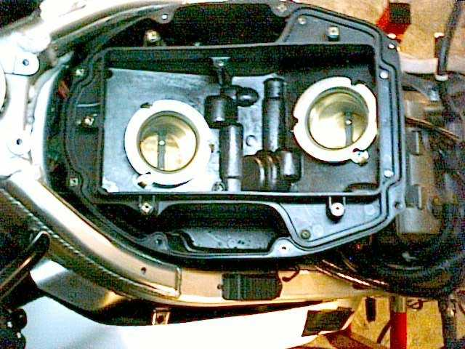
In der dritten Stufe wird die Platte, auf die der Luftfilter geschraubt wird, bearbeitet. Das geht mit nem Taschenmesser oder dem Dremel. Dabei werden diese beiden kurzen Kanäle, die von den Klappen normalerweise verschlossen werden, komplett entfernt.

Erst jetzt macht ein K&N-Filter auch leistungsmäßig Sinn. Die Unterdruckdosen werden auch entfernt und die Löcher mittels Schrauben und großen Unterlegscheiben verschlossen. Dann müssen noch die Unterdruckschläuche verschlossen werden. Das geht am einfachsten, wenn man einen Schlauch ganz wegläßt und den anderen auf den freigewordenen Anschluß am T-Stück stöpselst.
Jetzt müßte das Moped obenraus richtig Laune machen (meine tut´s) und der Drehzahlbegrenzer bekommt richtig Arbeit.

Als weitere Ausbaustufe kann man den Deckel mit dem Heißluftfön bearbeiten.
An den Stellen , wo sich die Unterdruckdosen befanden, besitzt der Deckel zwei Einschnürungen. Die kann man mit dem Heißluftfön (gibt´s im Baumarkt) erwärmen und dann mit einem Stück Holz o.ä. nach außen „ausbeulen“. Auf diese Weise kann man sogar die Löcher (von den Unterdruckdosen) verschließen, ohne daß man Zusatzmaterial benötigt.
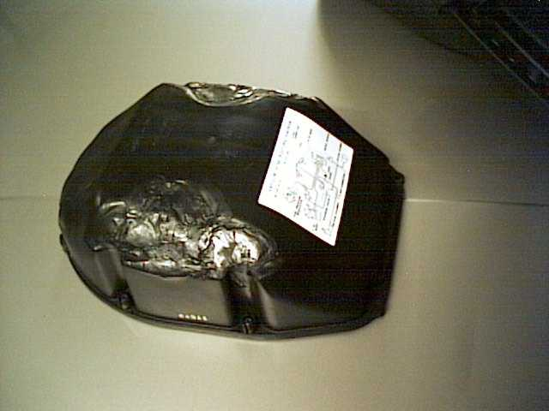
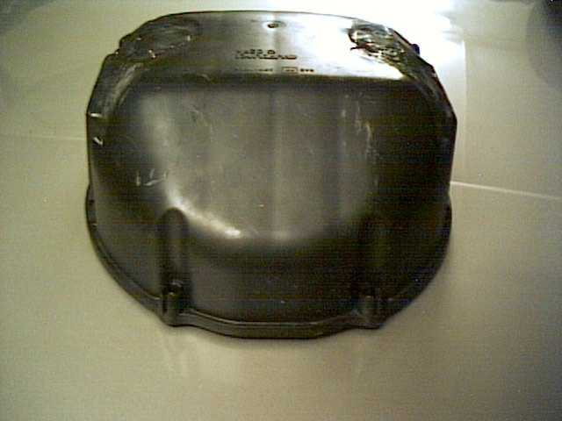
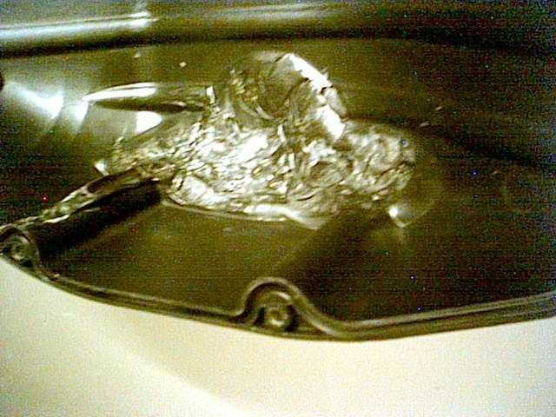
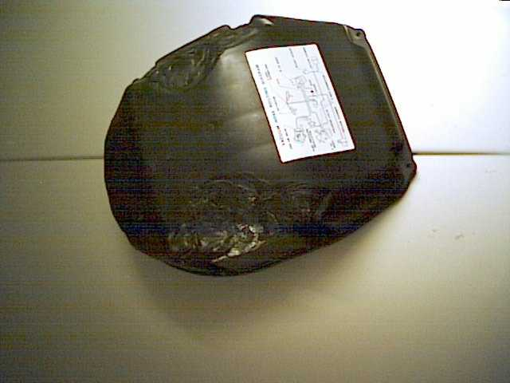
Das verbessert die Strömung innerhalb der Airbox nochmals.

Wichtig: Am Übergang vom Rahmen in die Airbox ist Schaumstoff als Abdichtung dazwischen. Der verrutscht gerne und verdeckt dann einen Teil des Ansaugweges. Sowas kostet richtig Leistung und kann die ganze Mod wieder zunichte machen.

